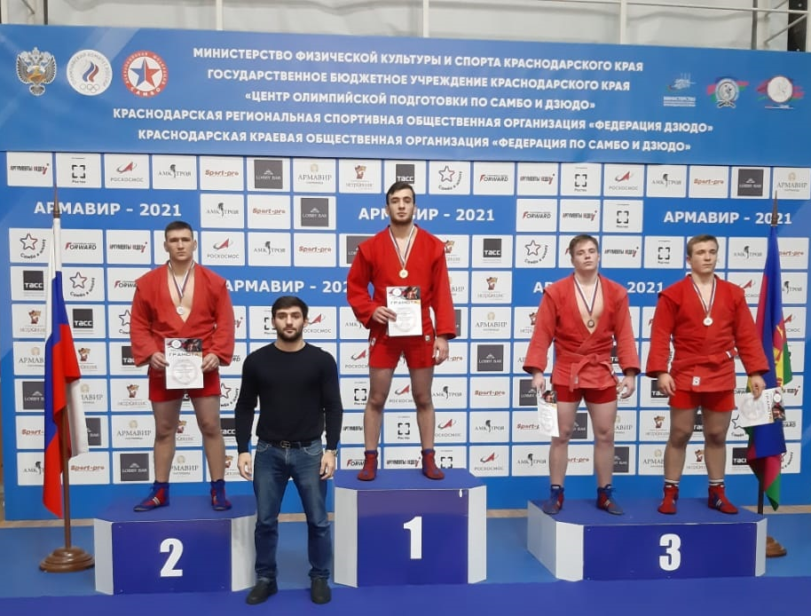
САМБО
23-24 ноября 2021 г в городе Армавире прошло первенство Южного федерального округа России по самбо среди юниоров 2002-2004 гг.р. В соревнованиях приняло участие 150 спортсменов из Ростовской области, Республики Калмыкия, Астраханской области, Волгоградской области, Республики Крым, Республики Адыгея и Краснодарского края. Воспитанник СШ «Легион» Велегура Иван выступал в составе сборной команды Краснодарского края и в своей весовой категории занял II место.
Тренируется спортсмен у Недбайло Александра Владимировича

